Техническая информация

Район соревнований: п.Краснооктябрьский
Местность соревнований: Мелкосопочный рельеф. Пологая лощина. Растительность варьирует от хорошей до трудной проходимости. Гидрография: болота, заболоченности, пересыхающий ручей по дну лощины. Дорожная сеть развита слабо.
Карта: Автор карты В.Тутынин, Масштаб 1:1000, 1:7500, 1:5000 сечение рельефа – 2,5 метра, напечатана на лазерном цветном принтере на бумаге плотностью 80 грамм/м Легенды контрольных пунктов напечатаны на картах, а также выдаются за 2 минуты до старта в стартовом коридоре.
Оборудование КП стандартное: призма на колышке, станция, компостер.
Отметка: На соревнованиях используется система контактного электронного хронометража SPORTident.
Старт интервальный. Спортсмен уходит на дистанцию в соответствии со временем, указанном в стартовом протоколе.
- участник берет карту в момент старта.
Старт по стартовому протоколу, по последнему длинному сигналу часов.
Участник сам несет ответственность за взятие карты своей группы.
Финишной по финишной станции.
Номер участнику выдается на все дни.

Параметры дистанции: 10 июня кросс-классика
группа | длинна | Кол-во КП | масштаб | Формат кары
мужчины | 6200 | 17 | 7500 | А4
женщины | 5300 | 16 | 7500 | А4
М18 | 5300 | 16 | 7500 | А4
М16 | 4600 | 15 | 7500 | А4
М15 | 3500 | 10 | 7500 | А4
М12 | 1800 | 6 | 5000 | А4
Ж18 | 4600 | 15 | 7500 | А4
Ж16 | 3500 | 10 | 7500 | А4
Ж14 | 2600 | 9 | 7500 | А4
Ж12 | 1700 | 6 | 5000 | А4
М40 | 5300 | 16 | 7500 | А4
М50 | 4600 | 15 | 7500 | А4
М60 | 3300 | 13 | 7500 | А4
Ж40 | 3500 | 10 | 7500 | А4
Ж50 | 3300 | 13 | 7500 | А4
Любители | 2600 | 9 | 7500 | А4
М10,Ж10 | 1200 | 5 | 5000 | А4
Д и Р | 1200 | 5 | 5000 | А4
От последнего КП до финиша 40 м по маркировке.
Контрольное время 90 минут.
Аварийный азимут на Запад (270 градусов), к открытой грунтовой дороге.

Параметры дистанции: 11 июня кросс-лонг

группа | длинна | Кол-во КП | масштаб | Формат кары
мужчины | 10900 | 18 | 10000 | А4
женщины | 9000 | 16 | 10000 | А4
М18 | 9000 | 16 | 10000 | А4
М16 | 7500 | 14 | 7500 | А4
М14 | 5200 | 13 | 7500 | А4
М12 | 1800 | 6 | 5000 | А4
Ж18 | 7500 | 14 | 7500 | А4
Ж16 | 5200 | 13 | 7500 | А4
Ж14 | 3800 | 10 | 7500 | А4
Ж12 | 1400 | 6 | 5000 | А4
М40 | 7500 | 14 | 7500 | А4
М50 | 5200 | 13 | 7500 | А4
М60 | 4000 | 15 | 7500 | А4
Ж40 | 5200 | 13 | 7500 | А4
Ж50 | 4000 | 11 | 7500 | А4
Любители | 3800 | 10 | 7500 | А4
М10, Ж10 | 1100 | 5 | 5000 | А4
Д и Р | 1100 | 5 | 5000 | А4

От последнего КП до финиша 100 м по маркировке.
Контрольное время 150 минут
Аварийный азимут на Запад (270 градусов), к открытой грунтовой дороге

Параметры дистанции: 12 июня кросс-многодневная

группа | длинна | Кол-во КП | масштаб | Формат кары
мужчины | 6100 | 20 | 10000 | А4
женщины | 5200 | 17 | 10000 | А4
М18 | 5200 | 17 | 10000 | А4
М16 | 4600 | 15 | 7500 | А4
М14 | 3300 | 14 | 7500 | А4
М12 | 1600 | 8 | 5000 | А4
Ж18 | 4600 | 15 | 7500 | А4
Ж16 | 3300 | 14 | 7500 | А4
Ж14 | 2700 | 10 | 7500 | А4
Ж12 | 1600 | 8 | 5000 | А4
М40 | 5200 | 17 | 7500 | А4
М50 | 4600 | 15 | 7500 | А4
М60 | 2900 | 13 | 7500 | А4
Ж40 | 4600 | 15 | 7500 | А4
Ж50 | 2900 | 13 | 7500 | А4
Любители | 2700 | 10 | 7500 | А4
М10,Ж10 | 1200 | 5 | 5000 | А4
Д и Р | 1200 | 5 | 5000 | А4

От последнего КП до финиша 100 м по маркировке.
Контрольное время 90 минут
Аварийный азимут на Юг (180 градусов), к открытой грунтовой дороге
Образцы карт
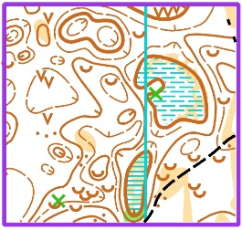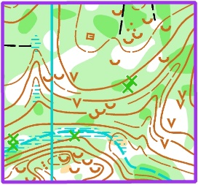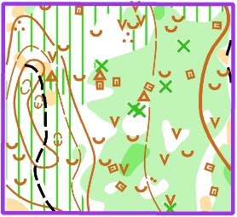

Схема стартов
